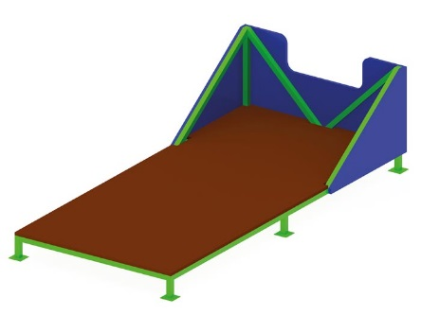 | Окоп одиночный 0788  Размеры не менее: длина – 2210 мм, ширина – 1050 мм, высота – 600 мм.  Изделие предназначено для стрельбы из лежачего положения, состоит из каркаса, площадки и ограждения.  Каркас должен быть изготовлен из металлической профильной трубы сечением не менее 30х30 мм.  Площадка и ограждение должны быть изготовлены из водостойкой фанера толщиной не менее 18 мм.  Используемая фанера должна быть водостойкой фанерой марки ФСФ, из лиственных пород.  Деревянные детали должны быть тщательно отшлифованы, кромки закруглены и окрашены яркими двухкомпонентными красками, стойкими к сложным погодным условиям, истиранию, действию ультрафиолета и специально предназначенными для применения на детских площадках, крепеж оцинкован.  Металлические элементы окрашены яркими порошковыми красками с предварительной антикоррозионной обработкой.

